|  |
| --- |
| ООО «Артсек» |
| CityCRM |
| Инструкции по установке, настройке и эксплуатации. |

|  |
| --- |
| ООО «Артсек»  14.01.2024 |

History 3

Системные требования 3

Архитектура CRM2 3

Настройка CRM2 3

Общие настройки crm2 3

Настройка подключения к базе данных СКУД 4

Первый запуск CityCrm 4

Настройка статического IP адреса web-сервера. 4

Запуск CityCrm с реальным IP. 5

Запуск CityCRM на других компьютерах в локальной сети. 5

Логин и пароль по умолчанию 5

Вход без пароля. 5

Изменение/настройки логина, пароля и прав пользователя 5

Дополнительные настройка CityCRM 6

howDeletePeople Что делать при удалении контакта: удаление из базы или снимать метку Активен? 7

orgname Настройка названия организации. 7

fieldsRequired Обязательные поля при регистрации контакта. 7

Обновление версия CityCRM 7

Приложение 2. 8

Модули CityCRM 8

Конфигурация модулей 8

Артонит Сити хранит конфигурацию в следующих местах: 8

# History

|  |  |  |
| --- | --- | --- |
| Дата | Версия | Изменения |
| 15.01.2024 | 1 | Первая версия документа Citycrm_manual_3_3.docx |
| 8.11.2024 | 2 | Изменено название на Citycrm _manual_3_6.docx.  В новый проект внесены существенные архитектурные изменения. |
| 10.11.2024 | 3 | Из документа выделена часть, описывающая конфигурацию.  Инструкция пользователя сохранена в черновик Citycrm_manual_3_6_users.docx. |

# Системные требования

1. Веб-сервер
2. PHP 5.6

# Архитектура CRM2

Проект CRM2 выполнен на основе MVC framework Kohana.

## Настройка CRM2

### Общие настройки crm2

При первом запуске программы необходимо настроить (проверить) указанные ниже параметры в файле C:\xampp\htdocs\crm2\application\config\config_newcrm.php.

|  |  |  |  |  |
| --- | --- | --- | --- | --- |
| № п/п | Файл | Параметр | Значение | Прим. |
| Общие настройки CityCRM | | | | |
| 1 | config_newcrm | view_settings | true | Разрешает доступ к настройкам из приложения. Включает значок настройки (правый верхний угол) |
| 2 | iphost | 127.0.0.1:80 | Для первого запуска достаточно указать значение 127.0.0.1.  Тут 80 – порт веб-сервера.  **Для дальнейшей работы необходимо указать статический IP адрес сервера**. |
| 3 | siteurl | crm2 |  |
| 4 | use_acl | false |  |
| 5 | role_default | admin |  |
| 6 | table_view_max_contact | 100 |  |
| Системные настройки | | | | |
| 7 | system | baseFormatRfid | 0 | Настройка формата хранения номеров RFID в базе данных |
| 8 | formatViewAll | 1 | Показать все варианты номера идентификатора |
| 9 | regFormatRfid | 2 | Формат ввода номера идентификатора при регистрации. |
| Настройки подключения к базе данных СКУД | | | | |
|  | database | dsn | odbc:SDUO |  |

Подробное описание конфигурационных параметром см. Приложение 2.

### Настройка подключения к базе данных СКУД

Параметры подключения к БД СКУД хранятся в файле C:\xampp\htdocs\crm2\application\config\database.php.

# Первый запуск CityCrm

В браузере на сервере укажите адрес <https://127.0.0.1/crm2>.

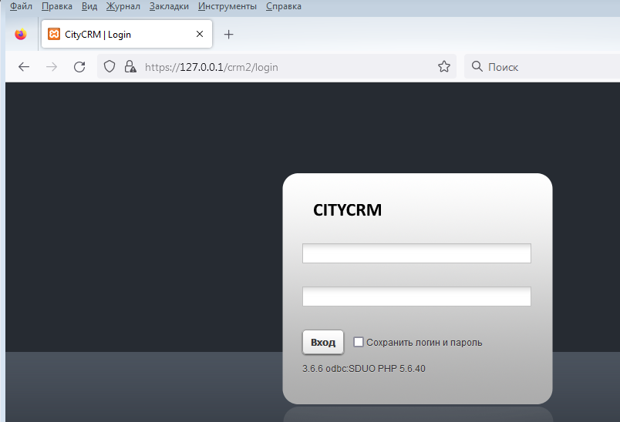

Рисунок Окно CityCRM

На форме ввода пароля выводится справочная информация:

* 3.6.6 – версия приложения
* Odbc:SDUO – название источника данных
* PHP 5.6.40 – версия установленного PHP

## Настройка статического IP адреса web-сервера.

Откройте файл файле C:\xampp\htdocs\crm2\application\config\config_newcrm.php в текстовом редакторе и укажите реальный IP адрес для параметра iphost.

## Запуск CityCrm с реальным IP.

В браузере на сервере укажите адрес https://<IP сервера>/crm2**.**.

Убедитесь, что окно CityCRM открывается правильно:

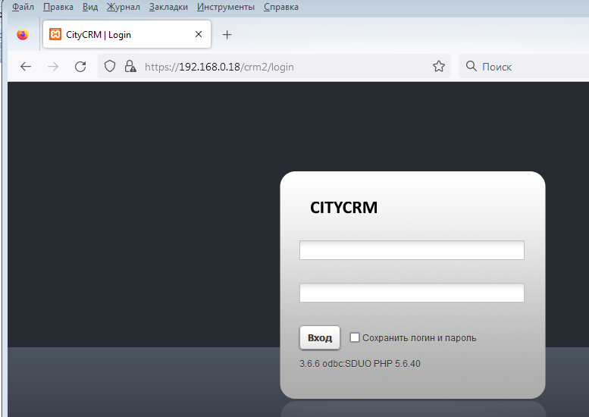

Рисунок 2 В адресной строке указан реальный IP адрес web-сервера.

## Запуск CityCRM на других компьютерах в локальной сети.

На других компьютерах локальной сети введите как это делали в п. "Запуск CityCrm с реальным IP.

# Логин и пароль по умолчанию

Логин ADMIN

Пароль 333

# Вход без пароля.

Нет возможности войти без пароля штатными методами.

# Изменение/настройки логина, пароля и прав пользователя

Изменение/настройки логина, пароля и прав пользователя производится в приложении Manuser.exe из пакета программ Артонит 10.

# Дополнительные настройка CityCRM

# 

Рисунок Вид окна после успешной авторизации.

Нажмите на иконку  Настройка (верхний правый угол).

Откроется окно с детальными настройками CityCRM.

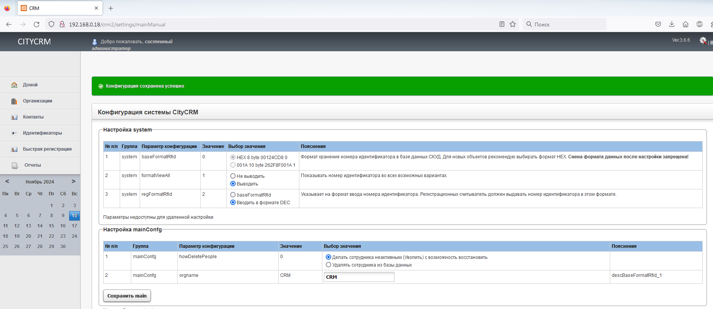

Рисунок Дополнительные настройки CityCrm.

## howDeletePeople Что делать при удалении контакта: удаление из базы или снимать метку Активен?

**Делать сотрудника неактивным (Уволить) с возможность восстановить** – метка Активность у контакта снимается, пидентификаторы удаляются, история контакта сохраняется. Контакт можно восстановить из меню Контакты – Уволенные контакты.

**Удалять сотрудника из базы данных** - контакт, его идентификаторы и история удаляются из базы данных без возможности восстановления

## orgname Настройка названия организации.

Указанное значение параметра orgname отображается как название страницы в браузере.

## fieldsRequired Обязательные поля при регистрации контакта.

Указанные поля будут обязательны при регистрации нового контакта.

# Обновление версия CityCRM

1. Переименовать исходную папку CRM2.
2. Распаковать архив CityCRM в C:\xampp\htdocs\crm2.
3. Проверить настройки iphost в файле \crm2\application\config\config_newcrm.php. При наличии сомнений посмотреть настройки в предыдущей версии.
4. Проверить настройки в файле \crm2\application\config\system.php. При наличии сомнений посмотреть настройки в предыдущей версии.
5. Проверить настройки подключения к базе данных СКУД в в файле \crm2\application\config\ database.php. При наличии сомнений посмотреть настройки в предыдущей версии.

# Приложение 2.

# Модули CityCRM

Таблица Перечень программных модулей crm2.

|  |  |  |
| --- | --- | --- |
| № п/п | Модуль | Назначение |
| 1 | companies | Работа с организациям (отделами) |
| 2 | contacts | Работа с контактами |
| 3 | cards | Работа с идентификаторами |
| 4 | kohana-acl | Механизм управления правами доступа для авторизованных пользователей |
| 5 | menu | Механизм формирования меню |
| 6 | passoffice | Механизм "быстрой" регистрации контактов |
| 7 | report | Механизм добавления новых и подготовки уже имеющихся отчетов |
| 8 | stat | Модуль для получения статистических данных |
| 9 | tuner | Модуль для организации хранения различных настроек |

## Конфигурация модулей

Программные модули имеют свои файлы конфигурации:

Таблица хранение файлов конфигурации.

|  |  |  |
| --- | --- | --- |
| № п/п | Модуль | Файл конфигурации |
| 1 | companies | Нет |
| 2 | contacts | Нет. Часть настроек берется из общих настроек Citycrm |
| 3 | cards |  |
| 4 | kohana-acl | C:\xampp\htdocs\crm2\modules\kohana-acl\config\auth_config.sqlite  C:\xampp\htdocs\crm2\modules\kohana-acl\config\acl_config.sqlite |
| 5 | menu |  |
| 6 | passoffice | C:\xampp\htdocs\crm2\modules\passoffice\config\passofficeconfig.sqlite |
| 7 | report | C:\xampp\htdocs\crm2\modules\report\config\config.sqlite |
| 8 | stat |  |
| 9 | tuner | C:\xampp\htdocs\crm2\modules\tuner\config\config.sqlite |

## Артонит Сити хранит конфигурацию в следующих местах:

|  |  |  |
| --- | --- | --- |
| № п/п | Файл конфигурации | Назначение |
| 1 | \crm2\application\config\config_newcrm.php | Общая HTTP конфигурация CityCRM |
| 2 | \crm2\application\config\database.php | Настройка подключения к БД СКУД |
| 3 | \crm2\application\config\auth.php | Настройка механизма авторизации |
| 4 | \crm2\application\config\system.php | Системные настрoйки CityCRM |